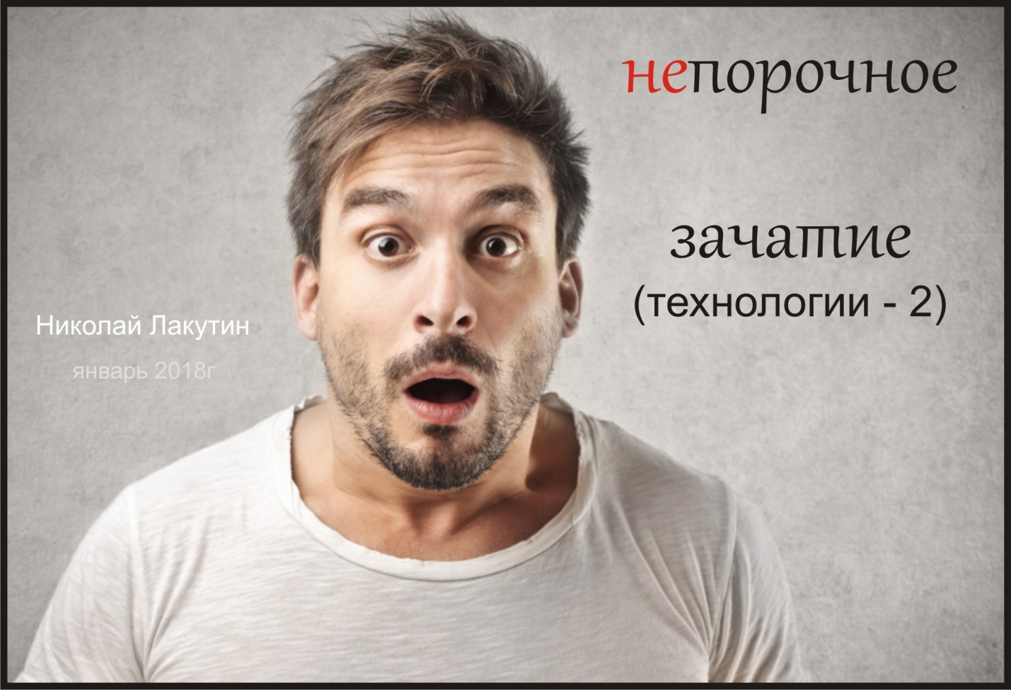

Введение
О непорочном зачатии говорили не только с появлением Иисуса. Это знали и умели делать намного раньше. Сегодня не является проблемой родить ребёнка без партнёра. Увы, или к счастью, сейчас уже много «детей из пробирки». Лабораторные условия позволяют сделать многое. Но для этого как минимум нужен генном отца для вживления его впоследствии потенциальной матери. Соответственно, на то нужно отцовское согласие. А что делать, если отец не желает давать свои гены для суррогатного материнства и в постель его никак не уложить? Как родить от мужчины ребёнка так, чтобы он даже не подозревал об этом? Есть такой способ.
Мужики!!! Вы уж простите, я обязан передать эту информацию, по крайней мере, чтобы объяснить, почему у кого-то из Вас так получилось. Прекрасно понимаю, что бабы (в самом низменном понимании этого слова), а точнее те, кто таковыми является, попытаются использовать эту информацию в своих корыстных целях. Но правда такова, что это уже давно практикуется. Сегодня это очень прибыльный бизнес, а Вас всего-навсего используют...
Фэнтези

Непорочное зачатие
- «Господи, ну что за идиот» - обласкал я сам себя, проснувшись сегодня утром. Ведь всё, всё, что я когда-то сказал - сбылось или находится в стадии совершения (Вы, к слову, ни чем не отличаетесь от меня в этом плане, уважаемые читатели). Я давно понял, почему молчит старик, но, к сожалению, не так давно, как хотелось бы...
Несколько лет назад, одной из своих поклонниц, страждущей заиметь от меня ребёнка я предложил «шутейный» вариант.
- «Используй непорочное зачатие, если сильно хочешь. Как ты понимаешь, от меня ты ничего не добьёшься, а так – ради Бога». Я привёл в пример Тота Атланта, Деву Марию, примерно объяснил, суть должного намерения и механизм работы данной техники. Эта теория имела место быть, но для того, чтобы обладать данным намерением, необходим такой уровень сознания, которого достичь здесь на Земле могут единицы. Поэтому я со спокойной Душой, с пониманием и уважением к чужой любви подсказал, как можно сделать то, чего сделать «невозможно».
На том и порешили, посягательства в мой адрес потихоньку сошли на нет. Я порадовался тому, как ловко отделался от назойливой дамы и благополучно об этом забыл, точнее, переключился на отделывание от других, всё-таки я семейный человек, что ни для кого не секрет, и вот уже второй десяток лет держусь как кремень в бушующих страстях сторонних вожделений, но ни суть.
И вот, сегодня ночью мне оказали честь поучаствовать в технологии, которую используют уже не одну тысячу лет. Это очень действенная технология, которая даёт почти 100 % результат. Но для её осуществления требуется сплочённая хорошо обученная команда.
Перед тем как продолжить чтение, очень настоятельно рекомендую прочитать мою рукопись «Технологии» от сентября 2017 года. Там многое рассказано, чтобы мне не повторяться, прочтите несколько страниц там.
Будем надеяться, что прочитали, двигаемся дальше.
Как работает команда.
Один человек моделирует окружающую среду и ситуацию.
Второй работает над тем, чтобы вести в подсознании объект и его спутников по заданному сценарию.
Третий занимается подменой.
Четвёртый при необходимости корректирует генном уже в самой матке( в тех случаях, если объект не может иметь детей по физиологическим причинам. Этот вопрос решается очень просто, коррекция поражённых клеток происходит прямо в утробе и ребёнок родится вполне здоровым и полноценным с нужным генофондом)
Пятый наблюдает за ситуацией в целом, отвечает за безопасность и не допущение вхождения в сценарий третьих заинтересованных лиц.
Помимо основной группы ещё есть несколько наблюдателей, которые контролируют процесс и следят, чтобы всё было точно так, как должно быть, без каких-либо отклонений, потому что доверие в этом вопросе отсутствует даже среди своих.
И, разумеется, один или несколько человек участвующий в подмене. Штат как Вы понимаете серьёзный и достаточно затратный во всех смыслах слова.
А теперь приведу в качестве примера, как данная технология работает:
Есть успешный бизнесмен, обладатель крупного холдинга передающегося из поколения в поколение. Но это бизнесмен, зараза, не дурак. Он не женился ни на одной из подставных девушек, которых ему приготовили заинтересованные лица и более того, этот бизнесмен не вступает в порочные связи. Как не старайся, каких богинь к нему не подсылай в качестве партнеров, соседок по дому, случайных прохожих, зацепившихся плечом и расстелившихся на полу отеля одного из престижных курортов... ну никак, понимаете ли, не склонить его в нужную сторону. А «левый» наследник родство которого можно будет в последующем легко доказать в суде и заполучить законную часть имущества - очень нужен.
«Бедные» семьи, обворовавшие добрую половину мира и заполучившие, мягко говоря, нечестным путём власть долго ломали головы над тем, как же им прибрать к рукам корпорацию, которая веками стоит как кость в горле и не даёт спокойно спать. Эти деятели поняли, что ответ кроется в оккультных знаниях и не жалея своих законных печатных станков начали их нещадно эксплуатировать и перенаправлять тонны красивых бумажек на раскопки, изучение, поиск нужных специалистов, организации тайных лабораторий, институтов. В общем, через каких-то 50-70 лет уже были даны первые результаты, с которыми как с отправной точкой продолжили работать с новой силой и новыми вливаниями средств.
Вернёмся к нашему герою, точнее уже к его внуку, который точно так же как и его дед и отец очень не глуп. Он отдаёт себе отчёт о том, какой мощью обладает теперь уже его корпорация, передающаяся из поколения в поколение. Он точно так же осторожен с выбором супруги, живёт в своём замке окружённый несколькими кольцами охраны и близко не подпускает к себе «левых» людей.
В одну из прекрасных ночей, этот правильный человек спит рядом со своей супругой и видит прекрасный сон, в котором он мальчишкой в дивном саде встречается с прекрасной девой, вот именно такой, какой себе представлял в детстве. Её точёная фигурка, ослепительные бездонные глаза, пышная грудь и писаная талия изысканным образом переходящая к бёдрам слегка прикрытым прекрасными восточными одеяниями не оставляют его равнодушным. Она застенчива, скромна и гармонична в каждом движении. Даже её лёгкое дыхание пленит этого мальчика. Впрочем, он уже не мальчик, он уже юноша вполне половозрелый и хороший собой. Она стесняется, играя, прячется за ветку сакуры. Он подходит, заглядывает в её пленительные глаза, слегка прикрытые и смущённые и после этого уже не в силах перевести взгляд. Несколько часов они общаются, гуляют по чудесному саду, кушают фрукты, балуются, играют, кормят друг друга, нежно прикасаясь пальцами к губам. Желание прильнуть губами друг к другу нарастает с обеих сторон с невероятной силой. И вот они уже в объятьях друг друга на ровненьком коротком, но мягком газоне под красными листьями свисающей ветви клёна. Солнце, пробивается сквозь ветви густого дерева, играя бликами на обнажённой груди восточной красавицы. Она нежно и ласково ласкает юношу своими губами, начинает массировать его самые интимные места.
Но мы не забываем, что этот достойный наследник в данный момент спит рядом со своей женой и всего-навсего видит сон. А что же сейчас снится его жене? А жене его сейчас снится примерно тоже самое, только она там ни с мечтой детства, а со своим настоящим мужем, потому что с мечтой детства в прошлом сновидении ничего не получилось, слишком уж она скромна и недоступна. Поэтому сейчас она в своём прекрасном сне проводит медовый месяц в шикарных апартаментах с этим самым мужем, который лежит рядом с ней и видит совсем другой сон. Но в отличие от неподвижного мужа, она тянется к нему, обнимая и стоная в полусне, начинает ласкать его в самых интимных местах.
Таким образом, наш герой обрабатывается одновременно и во сне и наяву. Результат не заставляет себя ждать. Наследник просыпается от того, что вдруг вспоминает, как много лет назад знал это чувство называемое поллюцией. И ничего не помня, идёт менять нижнее бельё. Жена, разумеется, тоже ничего не помнит, добившись своего она перестаёт всяческие манипуляции и либо просто досматривает сон, либо переходит в другой сон менее импозантный и обыденный, либо просто спит, не видя ничего. Утром никто из них не вспомнит о том, что происходило ночью.
Но вернёмся к восточной красавице. Ведь она не просто так появилась во сне этого неприступного молодого или уже не очень молодого человека. Её задача была получить его семя. Эта девушка либо проекция, что сложно спроектировать во сне, предусматривая все нюансы, либо (что чаще всего) это один из участников контролируемого сновидения, представший в нужном виде. Как только происходит семяизвержение, тут же происходит подмена. На тонком плане подставляется та женщина, которая должна получить в себя данный санцевый поток. Или иными словами тот энергетический импульс несущий определённую информацию, относящуюся строго к данному виду (мужчине). Кроме того, за один такой сеанс эякуляции с подставными лицами можно подставить не одну, а несколько женщин, даже несколько десятков, поскольку скорость течения времени во сне и в той реальности, которую мы с Вами наблюдаем, сильно отличается. Как отмечено выше успевают даже сделать микрооперацию в редких случаях при выявлении бесплодия. Таким образом, можно легко получить несколько полноценных наследников, которые будут расти в соответствующей среде, учиться «нужным» вещам, формировать заданное мышление и мировоззрение.
Что касается жены нашего героя, то её точно так же вели во сне, моделируя и корректируя её действия воздействуя на подсознание в той мере, насколько это было возможно.
Итак, через каких-то 18 лет и 9 месяцев мы имеем несколько претендентов на престол данной корпорации, в суммарной доле которых большинство будет принадлежать «бедным» семьям.
С позиции прожитого опыта могу сказать, что оказавшись в игре «режиссёра» довольно сложно из неё вырваться и противостоять, ведь сон ничем не отличается от реальности. Человек ни вспомнит о том кто он, каково его социальное положение, статус, есть ли семья и прочее. Есть только он, ситуация, эмоции и ощущения ничем не уступающие реальным. Мне на этот раз удалось удержать удар, но это очень болезненная и неприятная процедура. Впрочем, это ничто по сравнению с тем ударом, который ошарашит в ближайшие дни по «игрокам».
В рукописи «Монадический ДУХ» очень подробно описано, что бывает с теми, кто вмешивается не в своё дело. Учитывая, что я «на короткой ноге» с этим самым ДУХОМ, мне немножко даже жаль тех, кто ввязался в подобные мероприятия.
И тем не менее.
В мире сейчас число людей, способных проводить данную технологию подходит к тысяче. Их число будет расти, потому что знания всегда притягивали и будут притягивать. Нет ничего плохого в том, чтобы таким образом родился ребёнок, скажем, у одинокой матери в Северной Америке от прекрасного достойного жителя Австралии, которые знать не знают друг друга, они не смогут встретиться в жизни, но очень подходят друг для друга и их совместный ребёнок имел бы очень большие перспективы. После встречи во сне они не вспомнят друг друга. Но это игры не человеческие и они должны оставаться такими.
А что касается людей, то могу дать один очень ценный совет. Если Вы не будете взаимодействовать со своим ДУХОМ, то с ним будут взаимодействовать другие люди. Такие примеры из жизни мне известны и слава небесам, что в этих случаях взаимодействовали очень достойные люди.
Ну а тем, кто всё же будет пакостить, пытаясь всеми правдами и неправдами поудобней устроиться под крылом надёжной сильной птицы, они добьются своего, но не надолго. Плата за подобные вмешательства очень серьёзная и не надо наивно полагать, что жизнью можно будет рассчитаться. Всё намного серьёзней. Нет ничего страшней чем обнулённая Душа, навеки закольцованная в спирали реинкарнаций... Это страшная участь, но современный мир знает несколько таких людей. Они очень влиятельны, они очень могущественны, они вертят этим миром так, как хотят... Но наигравшись старыми игрушками, они вскоре поймут, что остались навечно детьми, детьми с грудой старых поломанных игрушек...
Намёк, полагаю, ясен.
Добра....
Николай Лакутин

